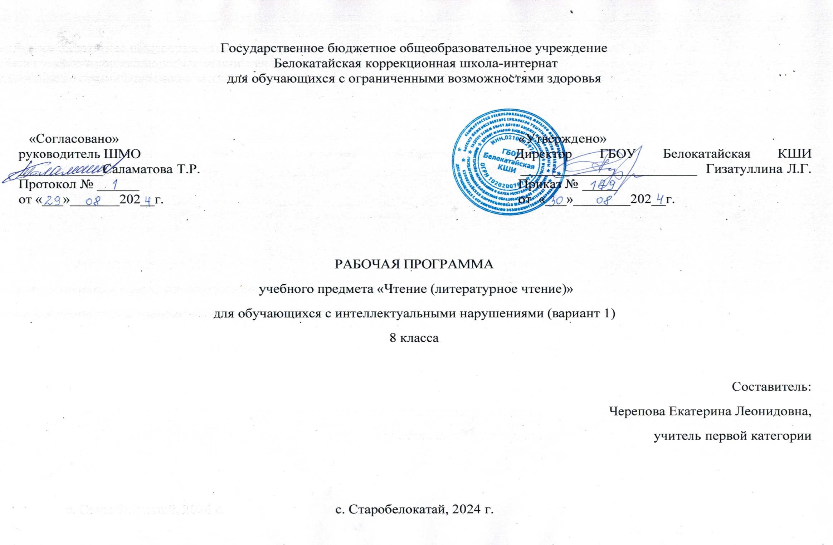
СОДЕРЖАНИЕ

- Пояснительная записка……………………………………………………………………………………………………...3
- Содержание обучения…………………………………………………………………………………………………… ..13
- Тематическое планирование……………………………………………………………………………………………....14

ПОЯСНИТЕЛЬНАЯ ЗАПИСКА
Рабочая программа по учебному предмету «Чтение (литературное чтение» (8 класс) предметной области «Язык и речевая практика» включает пояснительную записку, содержание обучения, планируемые результаты освоения программы.
Рабочая программа по учебному предмету «Чтение (литературное чтение)» составлена на основе:
- Федеральной адаптированной основной общеобразовательной программы обучающихся с умственной отсталостью (интеллектуальными нарушениями), утвержденная приказом Министерства просвещения Российской Федерации от 24 ноября 2022 г. № 1026;
- АООП обучающихся с умственной отсталостью (вариант 1) ГБОУ Белокатайской КШИ, от 30.08. 023 года.
Учебный предмет «Чтение (литературное чтение)» относится к предметной области «Язык и речевая практика» и является обязательной частью учебного плана. В соответствии с учебным планом рабочая программа по учебному предмету «Чтение (литературное чтение)» в 8 классе рассчитана на 34 учебные недели и составляет 130 часов в год (4 часа в неделю).
Федеральная адаптированная основная общеобразовательная программа определяет цель и задачи учебного предмета «Чтение (литературное чтение)».
Цель обучения - развитие коммуникативно-речевых навыков и коррекция недостатков мыслительной деятельности.
Задачи обучения:
- совершенствование навыка полноценного чтения как основы понимания художественного и научно-познавательных текстов;
- развитие навыков речевого обращения на материале доступных для понимания художественных и научно-познавательных текстов;
- развитие положительных качеств и свойств личности.
Рабочая программа по учебному предмету «Чтение (Литературное чтение)» в 8 классе определяет следующие задачи:
- формирование четырёх качеств техники чтения: правильность, осознанность, выразительность, беглость;
- знакомство (через содержание читаемого материала) с новыми представлениями и понятиями;
- совершенствование умения отвечать на вопросы учителя своими словами и словами автора;
- совершенствование умения определять основную мысль и тему художественного произведения;
- развитие умения делить на части текст, формулировать заголовок пунктов плана;
- формирование умения выбирать интересующую литературу, самостоятельно читать художественную литературу;
- совершенствование умения заучивать наизусть стихотворения и прозаические отрывки;
- развитие и коррекция памяти и логического мышления.

Планируемые результаты освоения рабочей программы по учебному предмету «Чтение» в 8 классе
Личностные результаты:
- осознание себя как гражданина России; формирование чувства гордости за свою Родину; сформированность адекватных представлений о собственных возможностях, о насущно необходимом жизнеобеспечении;
- формирование навыков сотрудничества с взрослыми и сверстниками в разных социальных ситуациях;
- способность к осмыслению социального окружения, своего места в нем, принятие соответствующих возрасту ценностей и социальных ролей;
- владение навыками коммуникации и принятыми нормами социального взаимодействия, в том числе владение вербальными и невербальными коммуникативными компетенциями, использование доступных информационных технологий для коммуникации;
- формирование целостного, социально ориентированного взгляда на мир в его органичном единстве природной и социальной частей;
- воспитание эстетических потребностей, ценностей и чувств;
- развитие этических чувств, проявление доброжелательности, эмоционально-нравственной отзывчивости и взаимопомощи, проявление сопереживания к чувствам других людей;
- сформированность установки на безопасный, здоровый образ жизни, наличие мотивации к творческому труду, работе на результат, бережному отношению к материальным и духовным ценностям.
Уровни достижения предметных результатов по учебному предмету «Чтение» в 8 классе
Минимальный уровень:
- читать текст вслух правильно, выразительно, осознанно, в темпе, обеспечивающем его понимание;
- читать осознанно, молча доступные по содержанию тексты;
- участвовать в обсуждении прослушанного и (или) прочитанного текста (ответы на вопросы, высказывание собственного мнения, выслушивание мнений обучающихся с соблюдением правил речевого этикета и правил работы в группе), опираясь на содержание текста или личный опыт;
- устанавливать смысловые отношения между поступками героев, событиями (с помощью педагогического работника);
- определять тему произведения самостоятельно;
- определять основную мысль произведения (с помощью педагогического работника);
- учить стихотворения наизусть (объём текста с учётом особенностей обучающихся);
- отвечать на вопросы по содержанию произведения своими словами и с использованием слов автора;
- определять собственное отношение к героям (герою) произведения и их поступкам (с помощью педагогического работника);
- пересказывать текст по частям на основе коллективно составленного плана и после предварительного анализа;
- находить в тексте непонятные слова и выражения, объясняя их значение и смысл с опорой на контекст;
- выбирать интересующую литературу (с помощью взрослого); самостоятельно читать небольшие по объёму и несложные по содержанию художественные произведения и научно-популярные тексты, выполнять посильные задания.
Достаточный уровень:
- читать правильно, бегло, выразительно, осознанно доступные художественные и научно-познавательные тексты вслух и молча;
- использовать разные виды чтения (изучающее (смысловое), выборочное, поисковое);
- овладеть элементарными приёмами анализа художественных, научно- познавательных и учебных текстов с использованием элементарных литературоведческих понятий;
- осознанно воспринимать и оценивать содержания и специфики различных текстов, участвовать в их обсуждении;
- целенаправленно и осознанно воспринимать произведения живописи и музыки, близкие по тематике художественным текстам;
- активно участвовать в диалоге, построенном на основе прочитанного и разобранного текста;
- уметь оценивать изложенные в произведении факты и явления с аргументацией своей точки зрения;
- делить самостоятельно на части несложный по структуре и содержанию текст;
- выбирать самостоятельно (или с помощью педагогического работника) интересующую литературу;
- самостоятельно пользоваться справочными источниками для получения дополнительной информации;
- заучивать наизусть стихотворения и отрывки из прозаических произведений.
Система оценки достижения обучающимися с умственной отсталостью планируемых результатов
освоения рабочей программы по учебному предмету «Чтение» в 8 классе
Оценка личностных результатов предполагает, прежде всего, оценку продвижения обучающегося в овладении социальными (жизненными) компетенциями, может быть представлена в условных единицах:
- 0 баллов - нет фиксируемой динамики;
- 1 балл - минимальная динамика;
- 2 балла - удовлетворительная динамика;
- 3 балла - значительная динамика.
Критерии оценки предметных результатов
В 8 классе текущий контроль по предмету «Чтение (литературное чтение)» осуществляется в форме устных ответов индивидуально или фронтально.
При оценке устных ответов принимается во внимание:
- чтение текста, пересказ содержания произведения (полно, кратко, выборочно);
- выразительное чтение наизусть или с листа на материале изучаемых программных произведений;
- умение ориентироваться в тексте;
- знание литературных произведений.
Оценка «5» ставится обучающемуся, если он:
- читает целыми словами правильно, с 1–2 самостоятельно исправленными ошибками; читает выразительно, с соблюдением синтаксических и смысловых пауз, логических ударений;
- отвечает на вопросы и передаёт содержание прочитанного полно, правильно, последовательно;
- твёрдо знает наизусть текст стихотворения и читает его выразительно.
Оценка «4» ставится обучающемуся, если он:
- читает целыми словами, некоторые трудные слова – по слогам;
- допускает 1–2 ошибки при чтении, соблюдение смысловых пауз, логических ударений, допускает неточности в ответах на вопросы и при пересказе содержания, но исправляет их самостоятельно или с незначительной помощью учителя;
- допускает при чтении наизусть 1–2 самостоятельно исправляемые ошибки; читает наизусть недостаточно выразительно.
Оценка «3» ставится обучающемуся, если он:
- читает, в основном, целыми словами, трудные слова – по слогам;
- допускает 3–4 ошибки при чтении, соблюдении смысловых и синтаксических пауз, логических ударений;
- отвечает на вопросы и пересказывает содержание прочитанного с помощью учителя; обнаруживает при чтении наизусть нетвёрдое усвоение текста.
Оценка «2» не ставится.
Критерии отметки пересказа текста
Оценка «5» - пересказывает содержание прочитанного самостоятельно, последовательно, не упуская главного, правильно отвечает на вопрос.
Оценка «4» - допускает 1-2 ошибки, неточности, сам их исправляет.
Оценка «3» - пересказывает при помощи наводящих вопросов учителя, не умеет последовательно передать содержание прочитанного, допускает речевые ошибки.
Оценка «2» - не ставится.
Критерии чтения стихотворения наизусть
Оценка «5» - твердо, без подсказок, знает наизусть, выразительно читает.
Оценка «4» - знает наизусть, но допускает при чтении перестановку слов, самостоятельно исправляет допущенные неточности.
Оценка «3»- читает наизусть, но при чтении обнаруживает нетвердое усвоение текста.
Оценка «2» - не ставится.
В 8 классе текущий контроль по предмету «Чтение (литературное чтение)» осуществляется в форме устных ответов индивидуально или фронтально.
При оценке устных ответов принимается во внимание:
- чтение текста, пересказ содержания произведения (полно, кратко, выборочно);
- выразительное чтение наизусть или с листа на материале изучаемых программных произведений;
- умение ориентироваться в тексте;
- знание литературных произведений.
Оценка «5» ставится обучающемуся, если он:
- читает целыми словами правильно, с 1 – 2 самостоятельно исправленными ошибками; читает выразительно, с соблюдением синтаксических и смысловых пауз, логических ударений;
- отвечает на вопросы и передаёт содержание прочитанного полно, правильно, последовательно;
- твёрдо знает наизусть текст стихотворения и читает его выразительно.
Оценка «4» ставится обучающемуся, если он:
- читает целыми словами, некоторые трудные слова – по слогам;
- допускает 1 – 2 ошибки при чтении, соблюдение смысловых пауз, логических ударений, допускает неточности в ответах на вопросы и при пересказе содержания, но исправляет их самостоятельно или с незначительной помощью учителя;
- допускает при чтении наизусть 1-2 самостоятельно исправляемые ошибки; читает наизусть недостаточно выразительно.
Оценка «3» ставится обучающемуся, если он:
- читает, в основном, целыми словами, трудные слова – по слогам;
- допускает 3-4 ошибки при чтении, соблюдении смысловых и синтаксических пауз, логических ударений;
- отвечает на вопросы и пересказывает содержание прочитанного с помощью учителя; обнаруживает при чтении наизусть нетвёрдое усвоение текста.
Оценка «2» не ставится.
Критерии отметки пересказа текста
Оценка «5» - пересказывает содержание прочитанного самостоятельно, последовательно, не упуская главного, правильно отвечает на вопрос.
Оценка «4» - допускает 1-2 ошибки, неточности, сам их исправляет.
Оценка «3» - пересказывает при помощи наводящих вопросов учителя, не умеет последовательно передать содержание прочитанного, допускает речевые ошибки.
Оценка «2» - не ставится.
Критерии чтения стихотворения наизусть
Оценка «5» - твердо, без подсказок, знает наизусть, выразительно читает.
Оценка «4» - знает наизусть, но допускает при чтении перестановку слов, самостоятельно исправляет допущенные неточности.
Оценка «3»- читает наизусть, но при чтении обнаруживает нетвердое усвоение текста.
Оценка «2» - не ставится.

СОДЕРЖАНИЕ ОБУЧЕНИЯ
Обучение чтению в 8 классе носит коррекционную, практическую и коммуникативную направленность. Программа в 8 классе направлена на разностороннее развитие личности обучающихся, способствует их умственному развитию, обеспечивает гражданское, нравственное, эстетическое воспитание и тесно связана с другими учебными предметами. Задания ориентируют старшеклассников на анализ художественного произведения, на обсуждение текстов, на творческую работу, на самостоятельную работу с текстами, развивающими речевые и коммуникативные возможности обучающихся. Для литературного чтения в 8 классе свойственно постепенное усложнение характера вопросов и заданий, преемственность этих заданий.
В процессе обучения чтению в 8 классе реализуются основные дидактические принципы: принцип воспитывающего обучения, принцип сознательности и активности обучения, наглядности в обучении, доступности и прочности сообщаемых знаний, научности материала и систематичности его изложения, а также принципов дифференцированного и индивидуального подходов.
Содержание разделов
№ | Название раздела, темы | Кол-во  часов | Контрольные  работы | Внеклассное  чтение
1 | Устное народное творчество | 14 | 1 (тест)
2 | Произведения русских писателей XIX века | 53 | 4 (тест) | 4
3 | Произведения русских писателей 1-й половины XX века | 29 | 5 (тест) | 2
4 | Произведения русских писателей 2-й половины XX века | 34 | 4 (тест) | 4
 | Итого: | 130 | 14 | 10

